臺北市龍山國民小學自然與生活科技教學照片
自然與生活科技領域 (活動名稱:會議與教學活動)
日期 | 97年 10 月 29 日 |  | 時間 | 97年 10 月 29 日
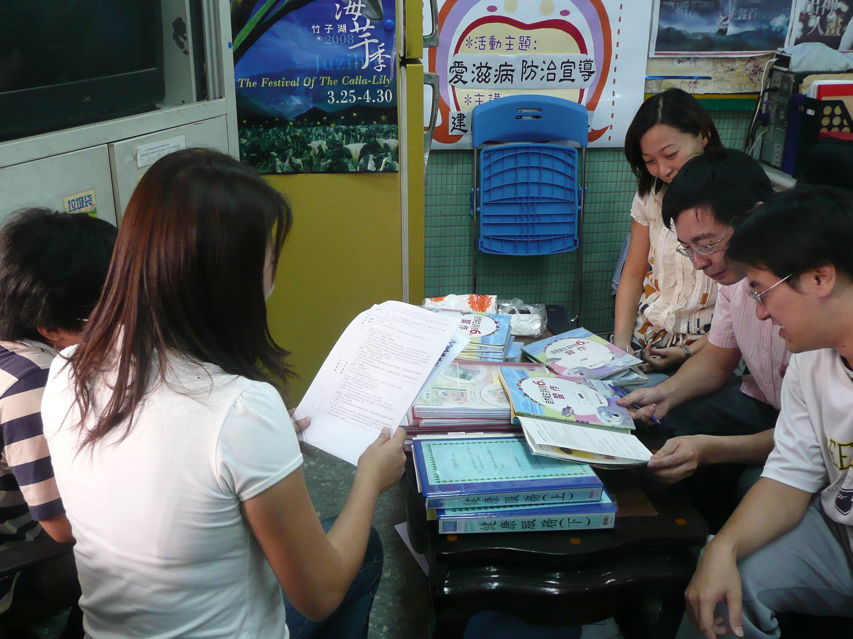 |  |  | 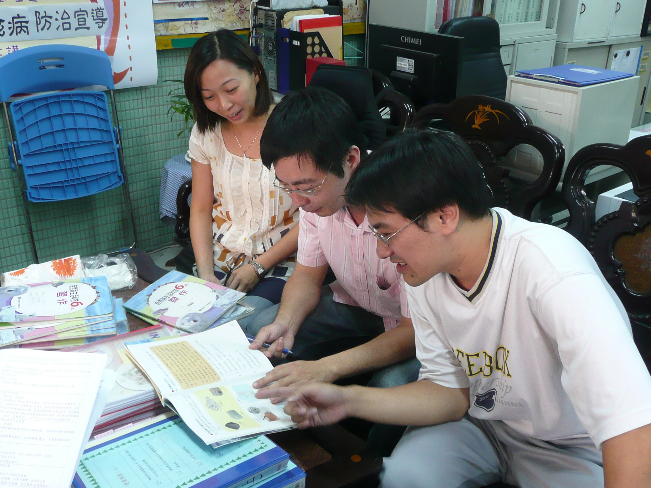
召開領域會議1 |  | 召開領域會議2
日期 | 97年 10 月 28日 |  | 時間 | 97年 10 月 28日
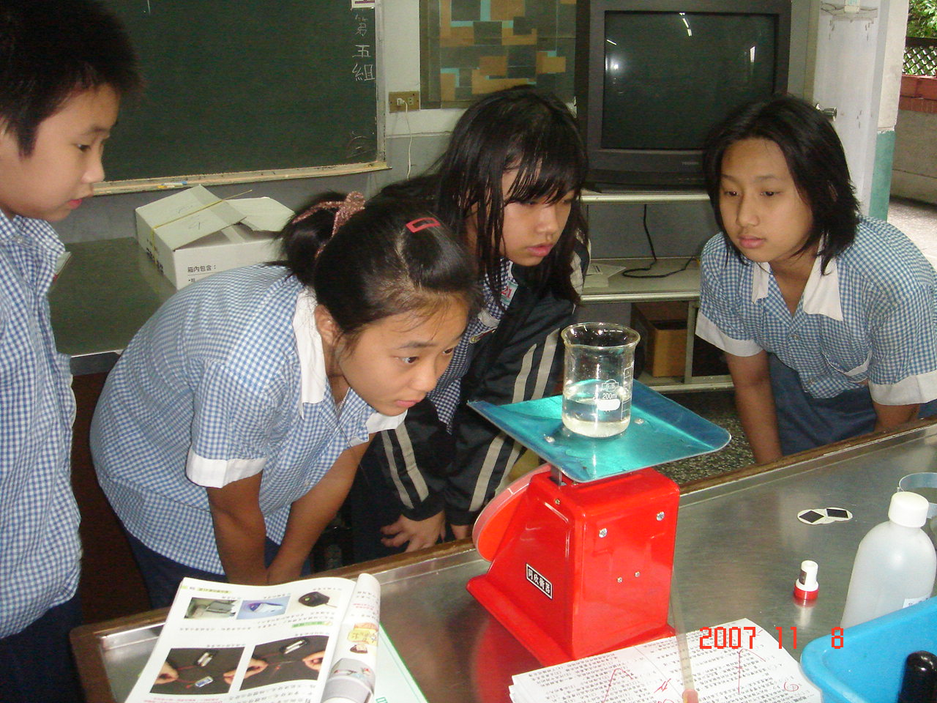 |  | 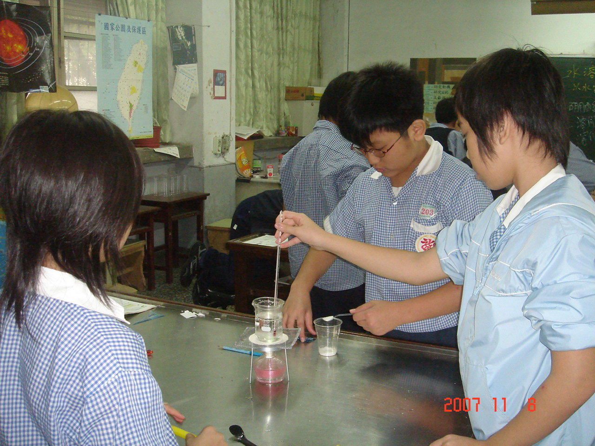
自然課上課情形1 |  | 自然課上課情形2

